ТЕХНИЧЕСКОЕ ЗАДАНИЕ

№ п/п | Наименование товара | Функциональные, технические и качественные характеристики товара |  |  | Ед. изм. | Количество
 |  | Показатель  (наименование характеристики) | Значение характеристик
 |  |  | Максимальные и (или) минимальные показатели объекта закупки | Показатели, которые не могут изменяться
1 | Брелок  Макет логотипа   | Материал |  | Металл | штука | 300
 |  | Форма |  | Прямоугольная
 |  | Длина, миллиметр | ≥ 40 и ≤ 50
 |  | Ширина, миллиметр | ≥ 35 и ≤ 45
 |  | Цвет |  | Белый
 |  | Наличие кольца |  | Да
 |  | Нанесенный логотип |  | Наличие
 |  | Место нанесения изображения |  | Одна сторона
 |  | Способ нанесения изображения |  | Лазерная гравировка
 |  | Цветность наносимого изображения |  | 1+0
2 | Значок  Макет полиграфической вставки   | Материал |  | Акрил | штука | 300
 |  | Форма |  | Прямоугольная
 |  | Длина, миллиметр | ≥ 55 и ≤ 65
 |  | Ширина, миллиметр | ≥ 40 и ≤ 50
 |  | Цвет |  | Прозрачный
 |  | Тип крепления |  | Булавка
 |  | Полиграфическая вставка |  | Наличие
 |  | Размер полиграфической вставки, мм х мм |  | 35 х 50
 |  | Цветность полиграфической вставки |  | 4+0
3 | Ручка  Макет логотипа   | Материал корпуса |  | Пластик | штука | 300
 |  | Тип ручки |  | Шариковая
 |  | Цвет корпуса |  | Белый
 |  | Наличие клипа |  | Да
 |  | Цвет клипа |  | Оранжевый
 |  | Тип механизма |  | Кнопочный
 |  | Нанесенный логотип |  | Да
 |  | Место нанесения логотипа |  | Корпус
 |  | Цветность печати |  | 1+0
 |  | Цвет чернил |  | Синий
 |  | Длина ручки, миллиметр | ≥ 130 и ≤ 150
4 | Сумка шоппер  Примерный макет | Материал |  | 100% хлопок | штука | 300
 |  | Длина, сантиметр | ≥ 40 и ≤ 50
 |  | Ширина, сантиметр | ≥ 35 и ≤ 45
 |  | Длина ручек, сантиметр | ≥ 70 и ≤ 75
 |  | Ширина ручек, сантиметр | ≥ 2,5 и ≤ 3
 |  | Цвет |  | Белый
 |  | Плотность ткани, г/м2 | ≥ 105
 |  | Нанесенный логотип |  | Да
 |  | Место нанесения логотипа |  | Одна сторона
 |  | Цветность печати |  | 1+0
 |  | Способ нанесения логотипа | DTF-трансфер или термотрансфер
5 | Брелок  Макет полиграфической вставки    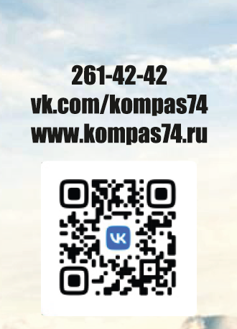 | Материал |  | Акрил | штука | 300
 |  | Форма |  | Прямоугольная
 |  | Длина, миллиметр | ≥ 45 и ≤ 50
 |  | Ширина, миллиметр | ≥ 35 и ≤ 40
 |  | Наличие кольца |  | Да
 |  | Полиграфическая вставка |  | Наличие
 |  | Размер полиграфической вставки, мм х мм |  | 24 х 35
 |  | Цветность полиграфической вставки |  | 4+4

